COLUMBUS UNIVERSITY
FACULTAD DE MEDICINA
EXAMEN PARCIAL 2º DE MEDICINA PREVENTIVA Y SOCIAL. X SEMESTRE

NOMBRE__________________________________________ Cédula_________________

FECHA_________________________. Profesor: Luis Salvatierra Tello.

INSTRUCTIVO: El examen tiene un valor de 100 puntos, y representa el 10% de la nota final. Esta dividido en tres partes. Vale dos puntos el llenado preliminar completo del examen..

Parte A.

A.Escoja la respuesta correcta. Vale dos (2) puntos cada respuesta correcta.
Total 32 puntos.
* El alcohol sustancia derivada de etano (CH), se absorbe directamente en:
a. Estomago e intestino delgado.
b. Intestino Grueso.
c. Páncreas.
d. Recto.

* La absorción del alcohol se ve retardada ante la presencia de:
a. Proteínas y grasas.
b. Solo Grasas.
c. Hidratos de Carbono.
d. Minerales.

* La absorción del alcohol se ve favorecida ante la presencia de:
a. Proteínas.
b. Grasas.
c. Hidratos de Carbono.
d. Minerales.

* La palabra alcohol deriva del termino AL-KUHL o KOHL polvo utilizado para maquillarse por los:
a. Griegos.
b. Romanos.
c. Árabes.
d. Panameños.

*El alcohol actúa en el organismo como :
a. Afrodisiaco.
b. Estimulante del intelecto.
d. Estimulante del apetito.
e. Ninguna es correcta.

*Durante la fase toxicocinética el alcohol se elimina en un 95% como:
a. H2O y CO2.
b. OH y H2O.
c. OH y CO2.
d. Ninguna es correcta.

*El Opio y el Haschich hacen su aparición en Occidente a inicios del siglo:
a. XVII.
b. XVIII.
c. XIX.
d. XX.
*La Morfina y la Codeína son alcaloides de:
a. Heroína.
b. Opio.
c. Cocaína.
d. De todas las anteriores.

*Como ejemplos de Drogas Delirantes tenemos:
a. Tinner.
b. Bencina.
c. Gasolina.
d. Todas las anteriores.

*Ejemplos de drogas Alucinantes o Psicodélicas son:
a. Dietil Amida del Acido Lisérgico.
b. Mescalina.
c. La Marihuana.
d. Todas las anteriores.

*Los Canabinoles son los principios activos de la Cannabis Sativa y se encuentran especialmente en:
a. Las hojas verdes y jóvenes.
b. Las flores.
c. La raíz.
d. Toda la planta.

*La Marihuana además de sus efectos conocidos produce en el organismo:
a. Disminución de la Testosterona y los Espermatozoos.
b. Infertilidad Temporal.
c. Disminución de los linfocitos T.
d. Todas las anteriores.

*La eliminación de la Cocaína de la formula de la Cocacola se dio en el año:
a. 1900.
b. 1906.
c. 1996.
d. 1960.

*Sigmud Freud en su obra “Uber Cocaine” recomienda el uso de la cocaína como:
a. Anestésico.
b. Afrodisiaco.
c. Sedante.
d. Hipnótico.

*En el siglo XII la cocaína llega a Europa con el nombre de:
a. Yerba de Uruguay.
b. Yerba de Paraguay.
c. Yerba de Panamá.
d. Ninguna es correcta.

*Entre los Metabolítos de la cocaína tenemos:
a. La Benzoilecgnonina.
b. La Ecgonina.
c. Ester Metilico.
d. Todas las anteriores.

II. PARTE B. DESARROLLO. Vale diez puntos.
Que es alcoholismo y que cuatro elementos lo caracterizan.

III. Parte C. Responda breve y Concisamente. Vale dos (2) puntos cada respuesta correcta.
En total vale 20 puntos.
1. señale (10) diez Causas de tipio psicológico que impulsan a los jóvenes al consumo de drogas.
- __________________________________________________________________.
- __________________________________________________________________.
- ____________________________________________________________________.
- ____________________________________________________________________.
- ____________________________________________________________________.
- ____________________________________________________________________.
- ____________________________________________________________________.
- ____________________________________________________________________.
- ____________________________________________________________________.
- ____________________________________________________________________.

2. señale (06) seis Causas de tipio psico-patológico que impulsan a los jóvenes al consumo de drogas. Total 12 puntos.
- ____________________________________________________________________.
- ____________________________________________________________________.
- ____________________________________________________________________.
- ____________________________________________________________________.
- ____________________________________________________________________.
- ____________________________________________________________________.

3. Señale (04) cuatro Causas de tipio socio-culturales que impulsan a los jóvenes al consumo de drogas. Total 08 puntos.
- ____________________________________________________________________.
- ____________________________________________________________________.
- ____________________________________________________________________.
- ____________________________________________________________________.
- ____________________________________________________________________.

IV. Parte D. Identifique las Plantas.

4. El nombre Científico y Común de la planta de la foto es _______________________________________________________________. Vale 05 puntos.

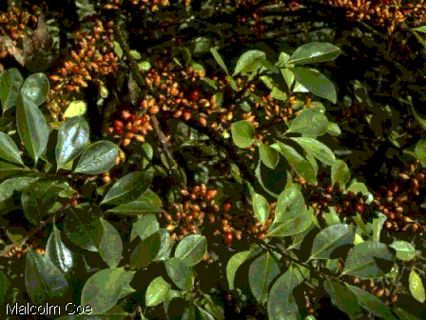

El nombre Científico y Común de la planta de la foto es ____________________________________________________________. Vale 05 puntos.
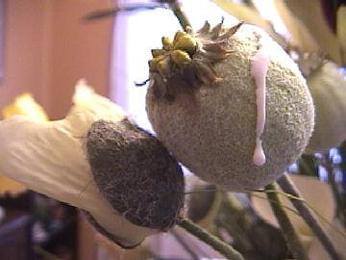

El nombre Científico y Común de la planta de la foto es _______________________________________________________________. Vale 05 puntos.

